|  |
| --- |
|  |

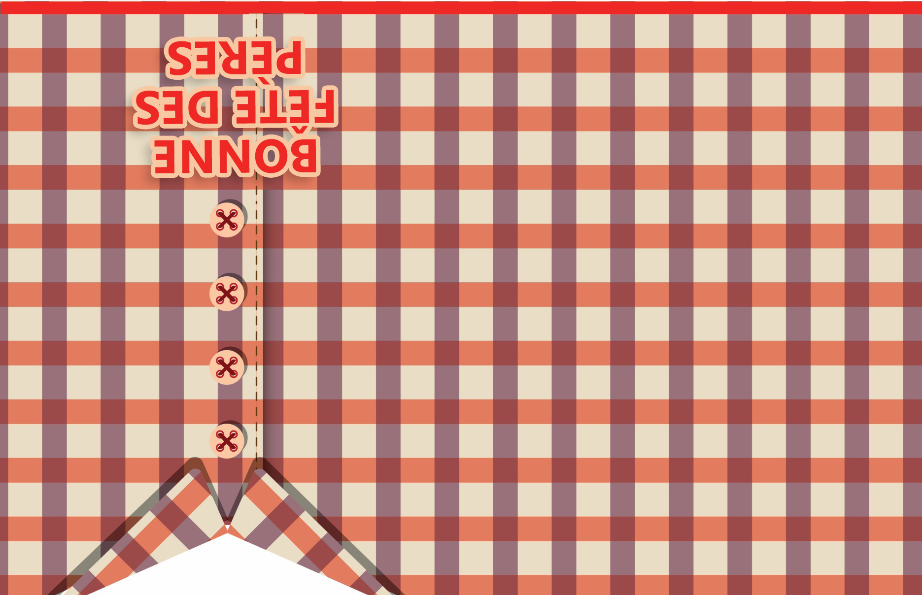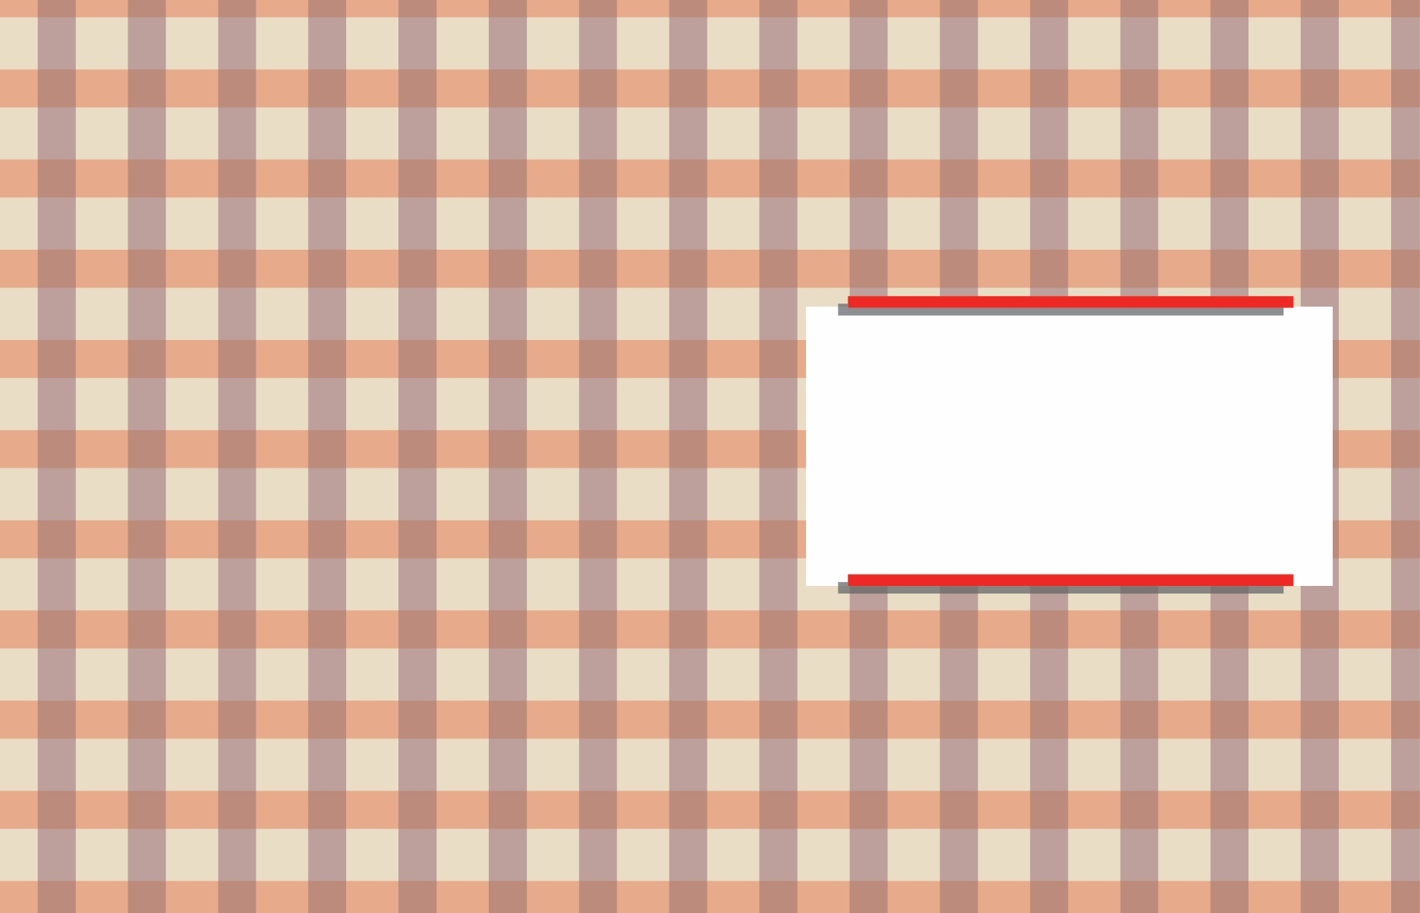

# Pour toi, papa !

C’est ta journée.

Je suis ravi que nous puissions

la passer ensemble.